**PROYECTO DE SOFTWARE**

**DESARROLLO DE UNA APLICACIÓN WEB PARA EL CONTROL DE CITAS DE UN**

**CONSULTORIO MEDICO**

**Docente.**

**Leydis Contreras Chinchilla**

**Autores:**

**Kenier Germán Fuentes Mantilla**

**Juan Camilo Cuellar Peinado**

**Universidad Popular Del Cesar**

**Cesar, Valledupar**

**2023**

**ÍNDICE DEL CONTENIDO**

**LINEA DE INVESTIGACION** 4

**INDENTIFICACIÓN Y FORMULACIÓN DEL PROBLEMA** 5

**CONTROL DE ACCESO** 7

**MÓDULOS:** 7

**DISEÑO PRELIMINAR** 7

**JUSTIFICACION** 7

**OBJETIVOS** 8

Diagrama de Casos de Uso: 8

DIAGRAMA DE CLASES: 9

Diagrama de Paquetes: 10

**CRONOGRAMA DE ACTIVIDADES** 12

**INGENIERIA DE REQUERIMIENTOS** 13

DISEÑOR PRELIMINAR DE GUID: 16

**DESARROLLO DE UNA APLICACIÓN WEB PARA EL CONTROL DE CITAS DE UN**

**CONSULTORIO MEDICO**

# **LINEA DE INVESTIGACION**

En esta etapa, se podría investigar cómo implementar la aplicación en un ambiente web, lo que implicaría seleccionar una plataforma de desarrollo, una base de datos y la creación de una interfaz de programación de aplicaciones (API) para integrar la aplicación con otros sistemas, como sistemas de pago o de administración de citas.

# **INDENTIFICACIÓN Y FORMULACIÓN DEL PROBLEMA**

**Salud y Bienestar Social:**

La Unidad Médica “Salud Cesar” se encarga de bridar a la atención medica general a pacientes con el propósito del bienestar social en el sector. Debido al éxito como institución que obtuvo de la población se evidencio un aumento de pacientes; debido a esto se evidenció una carencia al momento de realizar el registro de atención, agendar citas y derivación de pacientes.

Al demostrar que el consultorio médico no poseer un aplicativo web que ayude en la gestión de control de dichos procesos, este conlleva a prolongados tiempos de espera para recibir asistencia médica, provocando una desorganización en la planificación y malestar en el público objetivo, dejando en mala reputación al consultorio médico. ciertas dificultades con, búsquedas manuales de información, tiempo de registros de forma manual, la pérdida o duplicación de la información de los pacientes, genera una imagen deficiente de la institución, así como reducción de ingresos al perder clientes.

Por lo cual es menester contar con un sistema informático que permita la manipulación los datos y procesos de forma eficiente y segura y que demuestre el profesionalismo del consultorio médico. Brindando así una mejor atención medica optimizando el tiempo y recursos con la finalidad de fomentar confianza hacia la Unidad Médica y poder hacer frente a sus competidores.

**ANÁLISIS DEL PROBLEMA:**

Requerimientos Funcionales: para el desarrollo del proyecto se puede visualizar lo siguiente:

* Requerimiento funcional de la autenticación de los usuarios, que permitirá al usuario crear, modificar y eliminar el usuario que va a utilizar la aplicación web.
* Requerimiento funcional de módulos de usuarios, donde el usuario de la crear nuevos usuarios y registrar un perfil y rol de acceso a los módulos del sistema.
* requerimiento funcional de ingreso de clientes, en el cual el usuario clientes puede agendar una cita médica tiene obligatoriamente registrase en la aplicación.
* requerimiento funcional de reportes, el médico tiene acceso a generar reportes de diagnóstico y permisos médicos de todos sus pacientes.
* requerimiento funcional de notificación de cita agendada, la aplicación después de guardar los datos de los usuarios y enviar un mensaje de confirmación de la cuenta ha sido creada.

# **CONTROL DE ACCESO**

* Permitir a los usuarios localizar información de forma rápida y sencilla en el aplicativo web en el que se almacena gran cantidad de contenido.

El aplicativo web ofrece a los Usuario la posibilidad de buscar Citas, Modificar Citas y este pueda interactuar con el aplicativo de manera sencilla.

* El aplicativo web ofrece permite recoger, guardar y analizar datos suministrados por los Usuarios.
* La aplicación Web permite guardar datos de formularios directamente en una base de datos, además de extraer datos.

# **MÓDULOS:**

# 

-gestión y registro que Permita al paciente registrar y modificar los datos de usuario

* gestión y registro de historial médico El aplicativo web pueda clasificar y guardar un registro médico y compararlo, si ya existe.
* gestión y registro de citas médicas Permita al usuario agendar una cita.

-

# **DISEÑO PRELIMINAR**

**• IDENTIFICAR ENTIDADES:**

-Contacto Medico: Usuario médico al que se le agendan citas médicas e intenta mantener y recuperar la salud mediante el estudio mediante el diagnóstico y el tratamiento de la enfermedad o lesión del cliente o paciente.

-Contacto Cliente: cualquier Usuario que desee agendar una cita y ser atendido por un Usuario de rol Medico debido a un problema de salud física o emocional/mental

# **OBJETIVOS**

**OBJETIVO GENERAL**

Desarrollar una aplicación web para el control de citas de un consultorio médico, que permita a los usuarios reservar y cancelar citas médicas, así como a los administradores del consultorio llevar un registro de las citas programadas y administrar el flujo de pacientes.

**OBJETIVO ESPECIFICO**

Diseñar la interfaz de usuario de la aplicación web, de forma que sea intuitiva y fácil de usar para los pacientes y los administradores del consultorio.

Implementar un sistema de registro y autenticación de usuarios, para garantizar la seguridad y privacidad de los datos de los pacientes y administradores.

Desarrollar un sistema de reservas de citas, que permita a los pacientes seleccionar una fecha y hora de su conveniencia, y que tenga en cuenta la disponibilidad de los médicos y las salas de consulta.

Implementar un sistema de notificaciones y recordatorios, para recordar a los pacientes de sus citas y reducir la cantidad de citas perdidas.

Desarrollar un sistema de administración de citas, que permita a los administradores del consultorio ver las citas programadas, administrar el flujo de pacientes, y reprogramar o cancelar citas según sea necesario.

Integrar la aplicación web con un sistema de gestión de registros médicos electrónicos, para facilitar la gestión de la información del paciente y mejorar la calidad de la atención médica.

# **JUSTIFICACION**

La necesidad es la de contar con una herramienta tecnológica que permita llevar un control eficiente de las citas de un consultorio médico. La aplicación debe ser capaz de gestionar las citas de los pacientes y de los médicos.

El objetivo de la aplicación es optimizar la gestión de las citas del consultorio médico, para que los pacientes puedan reservar sus citas con mayor facilidad y los médicos puedan tener un control más preciso de sus agendas.

Los beneficios de la aplicación son múltiples, entre ellos se destacan la reducción del tiempo de espera de los pacientes para obtener una cita, la optimización del tiempo de los médicos al tener una agenda organizada y la posibilidad de tener un registro completo y detallado de la actividad del consultorio.

# **Diagrama de Casos de Uso:**

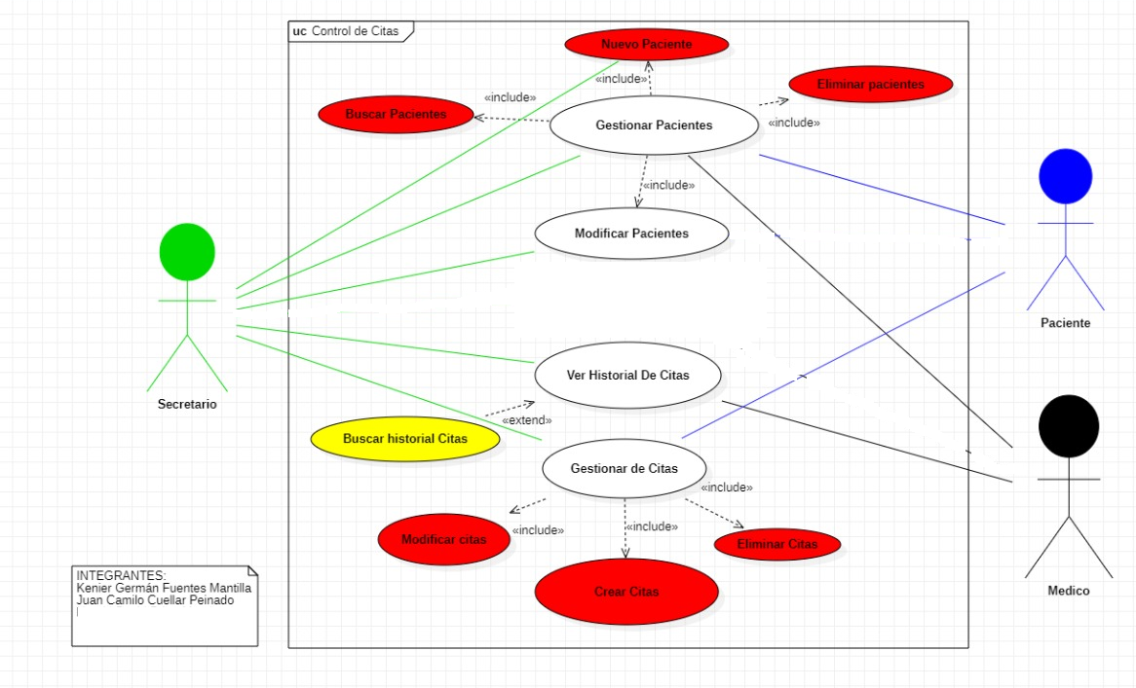

# **DIAGRAMA DE CLASES:**

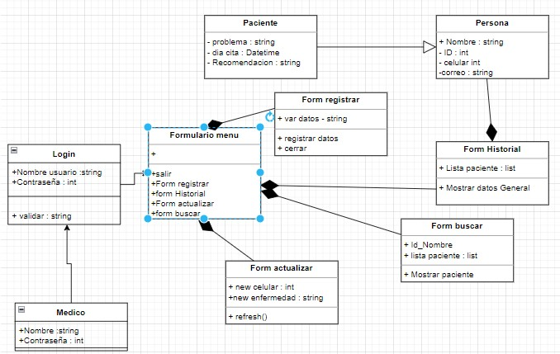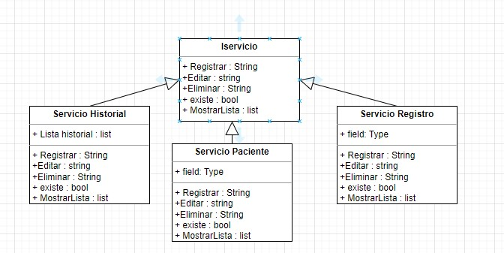

# **Diagrama de Paquetes:**

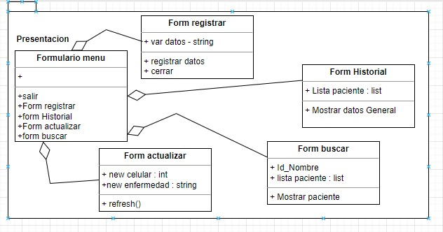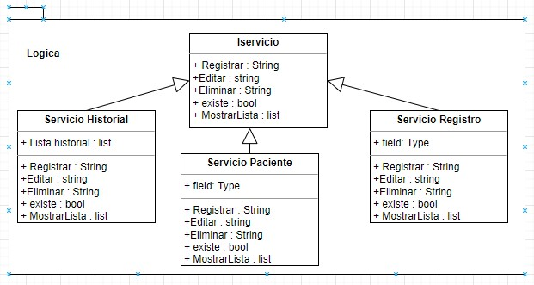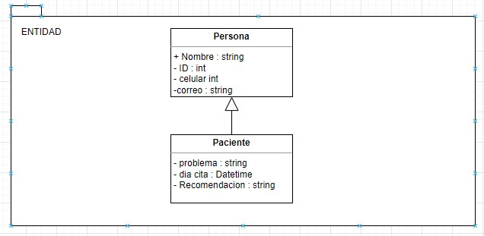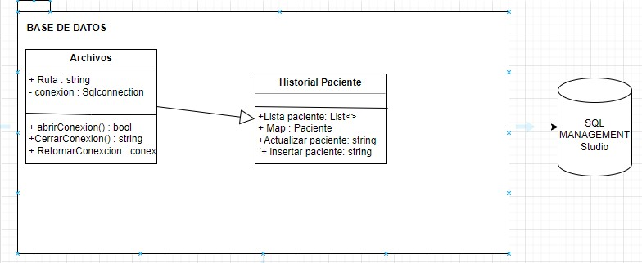

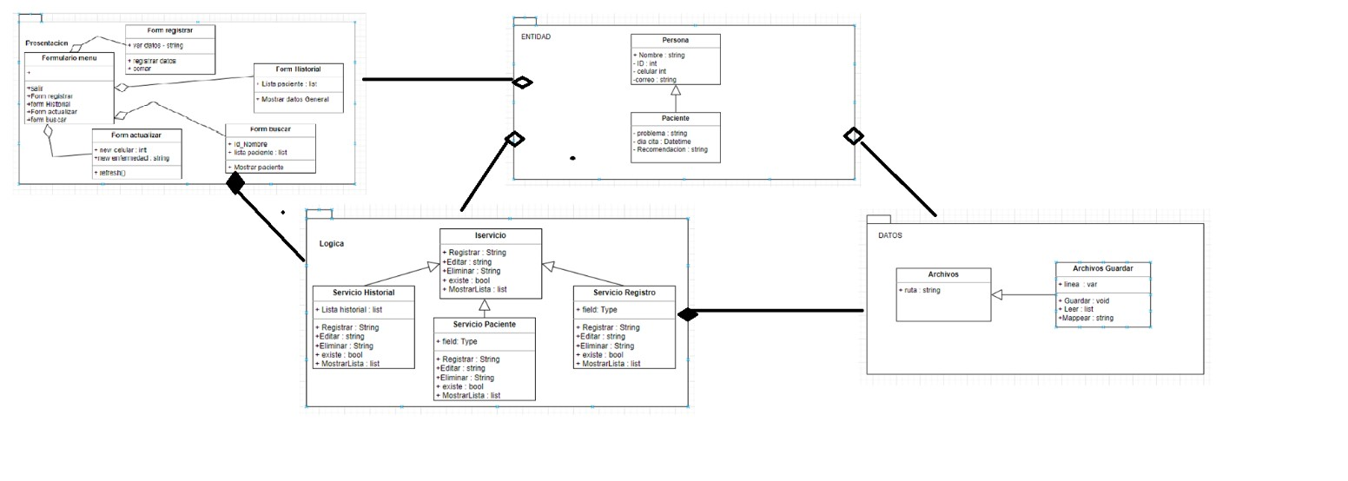

# **CRONOGRAMA DE ACTIVIDADES**

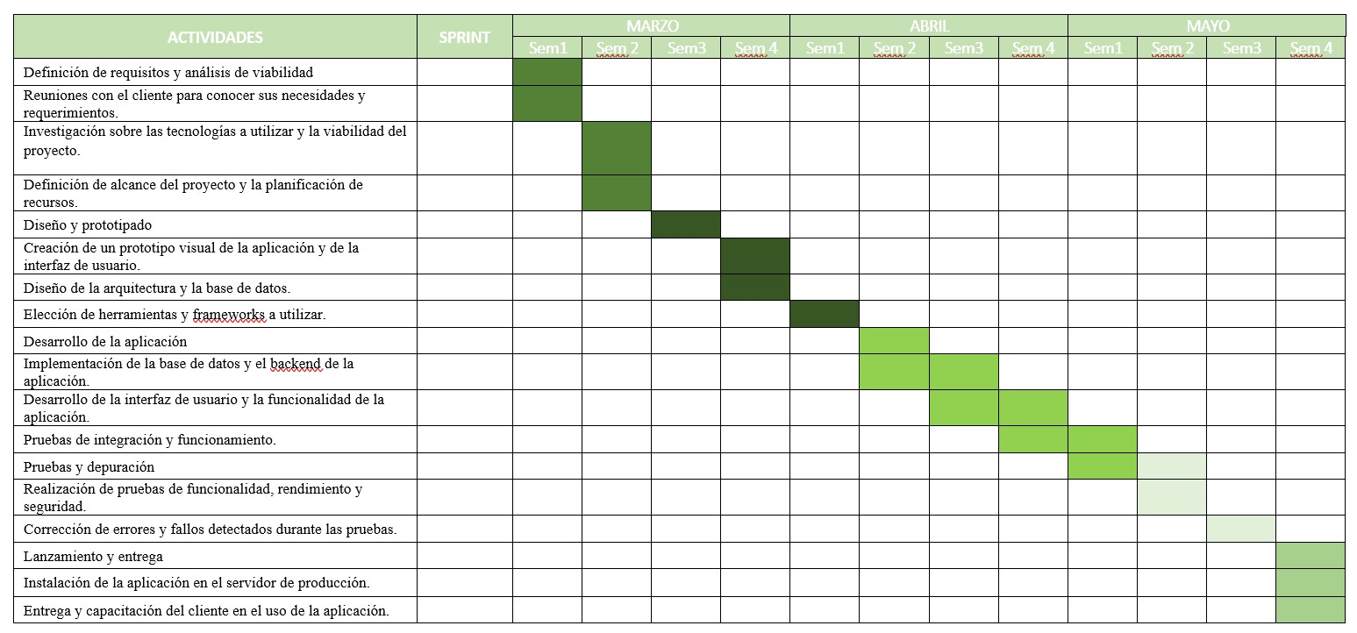

# **INGENIERIA DE REQUERIMIENTOS**

**REQUISITOS FUNCIONALES (RF)**

Cuadro 1. Registro Usuario

|  |  |
| --- | --- |
| *Identificación del requerimiento:* | *RF01* |
| *Nombre del Requerimiento:* | Registrar Usuarios. |
| *Características:* | Los usuarios deberán registrarse para acceder a cualquier función del sistema. |
| *Descripción del requerimiento:* | El sistema permitirá al usuario (Cliente, operario, administrador) registrarse. El usuario debe suministrar datos como: Cedula, Nombre, Apellidos, E-mail, Numero celular y dependiendo el tipo Usuario y contraseña. |
|  | *Prioridad del requerimiento:*  *Alta* |
|  | *Fuente: Creación propia* |

Cuadro 2. Gestión Usuario

|  |  |
| --- | --- |
| *Identificación del requerimiento:* | *RF02* |
| *Nombre del Requerimiento:* | Gestión de Usuarios. |
| *Características:* | El sistema permitiría al usuario modificar datos que se encuentren en el sistema |
| *Descripción del requerimiento:* | El administrador o el operario, podrá modificar los datos de los usuarios |
|  | *Prioridad del requerimiento:*  *Alta* |
|  | *Fuente: Creación propia* |

Cuadro 3. Autenticación

|  |  |
| --- | --- |
| *Identificación del requerimiento:* | *RF03* |
| *Nombre del Requerimiento:* | Autenticación Usuario. |
| *Características:* | Los usuarios deberán autenticarse para acceder al sistema. |
| *Descripción del requerimiento:* | El sistema permitirá ser consultado por cualquier usuario (Administrador, operario) dependiendo la función y su nivel de accesibilidad. |
|  | *Prioridad del requerimiento:*  *Alta* |
|  | *Fuente: Creación propia* |

Cuadro 4. Gestión factura.

|  |  |
| --- | --- |
| *Identificación del requerimiento:* | *RF04* |
| *Nombre del Requerimiento:* | Gestión factura. |
| *Características:* | El usuario podrá realizar acciones sobre las facturas registradas. |
| *Descripción del requerimiento:* | El sistema permitirá al usuario consultar o eliminar cualquier registro de factura. |
|  | *Prioridad del requerimiento:*  *Alta* |
|  | *Fuente: Creación propia* |

Cuadro 5. Filtrado de Citas.

|  |  |
| --- | --- |
| *Identificación del requerimiento:* | *RF05* |
| *Nombre del Requerimiento:* | Filtrado de Citas. |
| *Características:* | El sistema permitiría al admisioncita realizar un filtrado de las citas que se encuentren en el sistema. |
| *Descripción del requerimiento:* | La admisioncita podrá ingresar al sistema y por medio de un filtrado podrá ver por fecha las citas médicas que se encuentren registradas en el sistema. |
|  | *Prioridad del requerimiento:*  *Alta* |
|  | *Fuente: Creación propia* |

|  |  |
| --- | --- |
| Documentación Casos de Uso | |
| Caso de uso | Solicitar cita |
| Actores | Paciente- Medico, Recepcionista y Administrador del hospital |
| Tipo propósito | Asociación |
| Descripción | Este caso de uso le permite al paciente o funcionario del hospital poder hacer una solicitud de cita mediante los siguientes medios, teléfono, vía web o directamente en el hospital. Para la solicitud debe suministrar o registrar los datos personales como el número de la cedula y tipo de profesional. |
| Precondición | Registro del paciente. |
| Postcondiciones | Solicitud de cita registrada exitosamente. |

**c**

